STIEBEL ELTRON ist neuer Premiumpartner von Borussia Dortmund

Bekanntheit steigern, Nachhaltigkeit vermitteln
Heizungshersteller STIEBEL ELTRON ist neuer Premiumpartner des Fußball-Bundesligisten Borussia Dortmund. „Im Fokus dieses Engagements steht natürlich die Erhöhung unserer Markenbekanntheit. Darüber hinaus hat uns aber vor allem auch das Konzept der Nachhaltigkeitspartnerschaft überzeugt. Hier können wir als Wärmeexperte unser Knowhow einbringen und so den BVB auf seinem Weg in eine CO2-freie Zukunft unterstützen“, erklärt Geschäftsführer Dr. Nicholas Matten. Bereits seit einigen Jahren besteht eine sehr erfolgreiche Kooperation zwischen STIEBEL ELTRON und dem BVB in Thailand und in China. Jetzt wird das Engagement auch auf den deutschsprachigen Raum ausgeweitet.

Die Zusammenarbeit ist auf drei Jahre ausgelegt. Neben der klassischen Bandenwerbung bei den Bundesliga-Heimspielen des BVB beinhaltet das Sponsoring-Paket zahlreiche weitere Marketingmaßnahmen. Für den weltweit erfolgreichen Wärmepumpenhersteller passt das Engagement aber nicht nur angesichts der herausragenden Bekanntheit des BVB: „Wir sind nicht nur Premiumpartner, sondern auch Nachhaltigkeitspartner von Borussia Dortmund“, erklärt Nick Matten. „Diese Partnerschaft werden wir mit Leben füllen. Es gibt bereits erste Konzepte, wie die verschiedenen Liegenschaften des BVB in Sachen Wärmeversorgung mithilfe von Wärmepumpen als Heizungsanlagen dekarbonisiert werden können.“
„Wir freuen uns sehr über die Ausweitung der Partnerschaft mit STIEBEL ELTRON“, so BVB-Geschäftsführer Carsten Cramer. „Das Thema Nachhaltigkeit spielt für uns eine große Rolle. Wir sind uns unserer gesellschaftlichen Verantwortung bewusst und in vielen Bereichen auch schon sehr aktiv. Nachholbedarf besteht tatsächlich noch im Bereich Energie, speziell in Sachen Dekarbonisierung und damit CO2-Einsparung. Mit STIEBEL ELTRON haben wir einen Partner, mit dem wir auch diese Aufgabe angehen können.“
Über STIEBEL ELTRON
Stiebel Eltron, gegründet 1924, gehört mit einem Jahresumsatz von über 830 Millionen Euro zu den führenden Unternehmen auf dem Markt der Erneuerbaren Energien, Wärme- und Haustechnik.
Als innovationsgetriebenes Familienunternehmen verfolgt Stiebel Eltron bei der Produktion und Entwicklung von Produkten eine klare Linie - für eine umweltschonende, effiziente und komfortable Haustechnik. Mit 4.000 Mitarbeitern weltweit setzt das Unternehmen von der Produktentwicklung bis zur Fertigung konsequent auf eigenes Know-how. Das Resultat sind effiziente und innovative Lösungen für Warmwasser, Wärme, Lüftung und Kühlung. Stiebel Eltron produziert am Hauptstandort im niedersächsischen Holzminden, in Hameln (NDS), in Freudenberg (NRW) und in Eschwege (Hessen) sowie an vier weiteren Standorten im Ausland (Arvika/Schweden, Tianjin/China, Ayuttaya/Thailand, Poprad/Slowakei).

Bild 1:
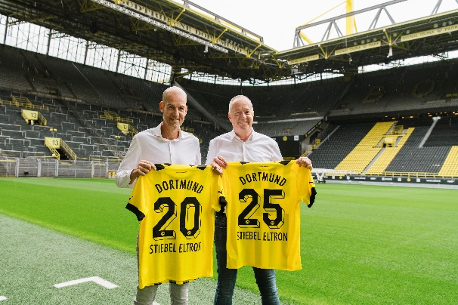 |  | Bildunterschrift:  Spektakuläre Neuverpflichtung, Vertrag (vorerst) bis 2025: Heizungshersteller STIEBEL ELTRON ist neuer Premium- und Nachhaltigkeitspartner des Fußball-Bundesligisten Borussia Dortmund. Die Geschäftsführer Carsten Cramer (BVB, links) und Dr. Nicholas Matten (STIEBEL ELTRON) bei der offiziellen Bekanntgabe.

Bild 2
Bildunterschrift:
Die Chemie stimmt zwischen dem BVB und STIEBEL ELTRON – gute Stimmung bei Carsten Cramer und Nicholas Matten sowie Benedikt Scholz (rechts), Direktor Internationalisierung & Commercial Partnerships bei Borussia Dortmund.

Bild 3
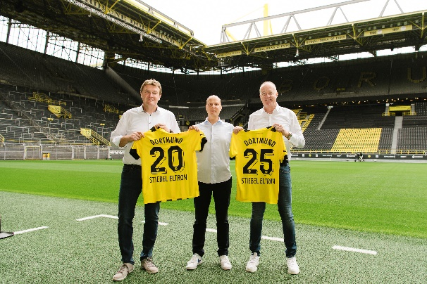 |  | Bildunterschrift:  Die STIEBEL ELTRON-Vertreter (von links) Henning Schulz (Leiter Unternehmenskommunikation), Claus Kroll-Schlüter (Head of Marketing) sowie Dr. Nicholas Matten (Geschäftsführer) freuen sich über die vorerst bis 2025 laufende Zusammenarbeit mit dem BVB.

Bild 4
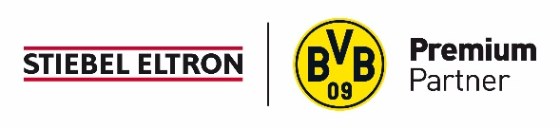 |  | Bildunterschrift:  STIEBEL ELTRON ist Premium-Partner des BVB.
Bei Bedarf kontaktieren Sie bitte:
Ansprechpartner STIEBEL ELTRON:
Henning Schulz
Leiter Unternehmenskommunikation
Tel.: +49 (0) 55 31 / 70 29 56 85
henning.schulz@stiebel-eltron.de

